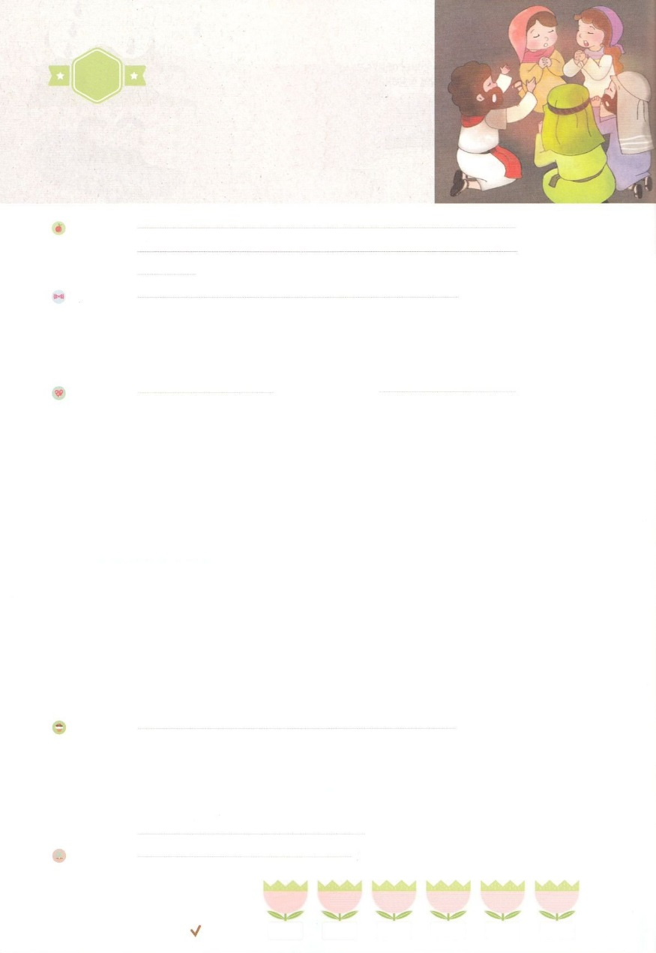

れいはいはさいこうのしゅくふく

わたしを　あいしてくださる　かみさまに

さいこうの　えいこうを　ささげましょう

　いのりの　おくぎ

ーみことばの　ながれ

まいにち

れいはい

いのり　　　　　　　　　　　　　　　　　　　　　　　　　　　　　　　　　　　　　　　　　　しかいしゃ

しとしんじょう　　　　　　　　　　　　　　　　　　　　　　　　　　　　　　　　　　　　　　みんなで

さんび　　　　　　　　　　　　　　　　　　さんびか487ばん（いつくしみふかき）いのりソング(2018ねんこどもさんび)

せいしょ　　　　　　　　　　　　　　　　　　　　　　　　　　　　　　　　　　しと２：１

**2:1**　のになって、みながつにまっていた。

みことば　　　　　　　　　　いのりの　おくぎ　－　みことばの　ながれ　　　　　　　　　　　しかいしゃ

にするのくは、のみことばのれをってしました。

　はごとに、**の、、**のの、がみごもってのをむという**インマヌエル**のをってり、したをいられました。

　ごとに、きがなされるときごとに、みことばのれので、をったは、のみことばがしげられるえをわうまことにせなになりました。

　ととは、イエスがキリストであり、けるのであるとじるれの

にいます。

　２３７かをかすレムナントとしてされたのをじてって、、

しましょう。

いのり　　　　　　　　　　　　　　　　　　　　　　　　　　　　　　　　　いっしょに　おおきなこえで

いのりましょう

ちちなる　かみさま、ありがとうございます！わたしを　レムナントとして　めしてくださった

かみさま。じだいごとに　みことばを　くださって　その　みことばを　にぎって　いのる　ひとを

とおして　みことばを　なしとげられた　ことを　しんじます。　かみさまの　みことばが

なしとげられる　せいかつを　おくりたいです。イエス・キリストの　おなまえに　よって　おいのりします。　アーメン

しゅのいのり　　　　　　　　　　　　　　　　　いっしょに　しゅのいのりを　いのって　れいはいを　おえましょう

フォーラム　　　　　　　　　　　　　　　　　　きょうの　みことばを　きいて　パパとママと　はなしを　しましょう

　　　　　　　　10日　　　　　11日　　　　12日　　　　13日　　　　14日　　　　15日

　まいにち

　　　　　　　　　　　　　　チェックしよう　　げつよう　　　かよう　　　すいよう　　もくよう　　　きんよう　　どよう

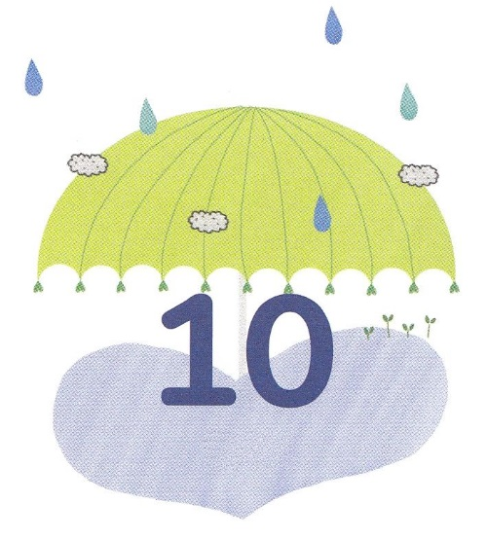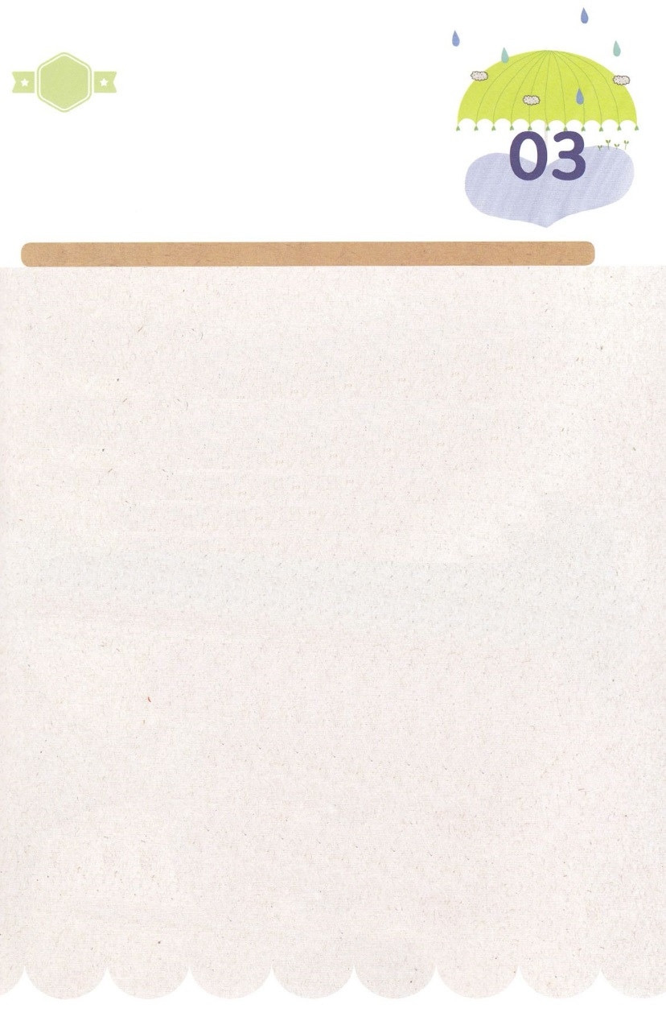

みことば　あんしょう

あま～い

１３３

１３３とは、みことばを　１にち　３かい　３かいずつ　よめば

　　　　　　いっしゅうかんに　おぼえることが　できるという　いみです。

あまくて　ふしぎな　かみさまの　みことばを　まいにち　よみましょう。

よく　みえる　ところに　はっておいて　いっしゅうかん

くりかえし　よんで　みことばを　おぼえましょう

**ごじゅんせつの**

**ひに　なって、**

**みなが　ひとつところに**

**あつまっていた。**

しと２しょう１せつの　みことば

げつようび

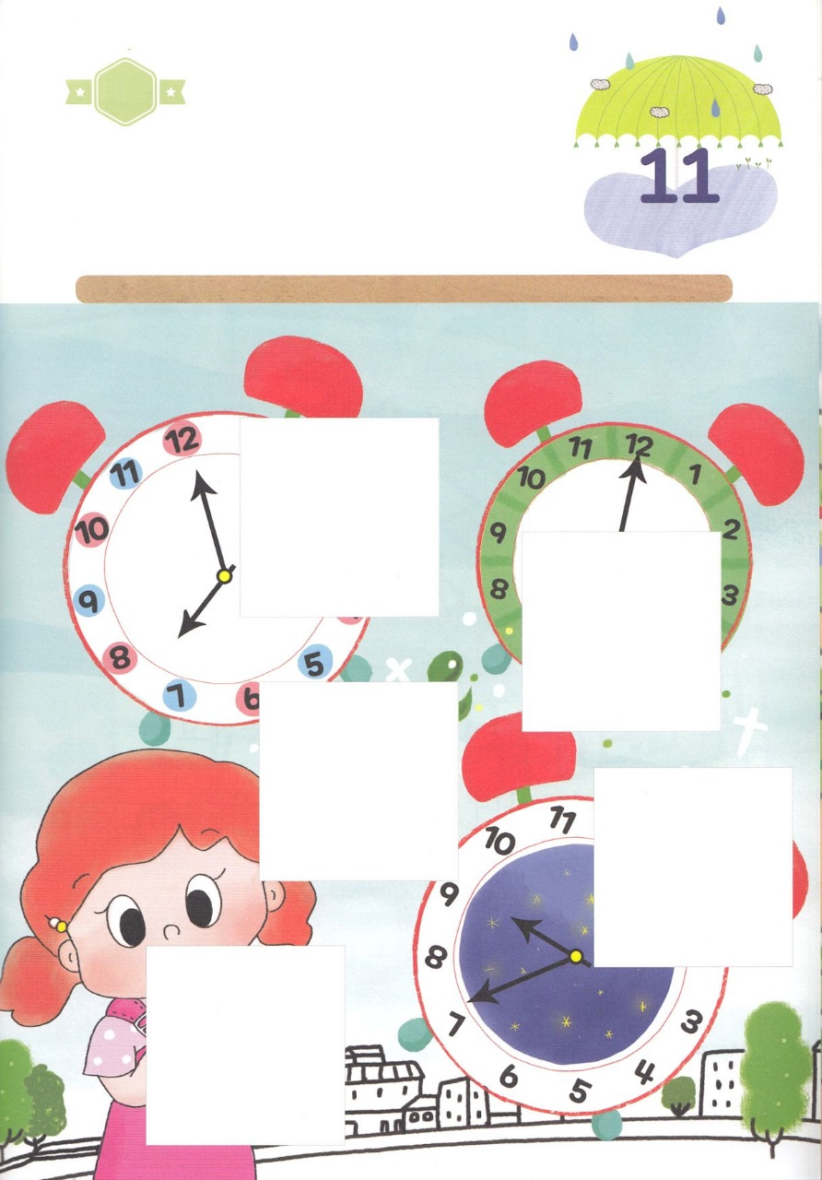

きりはりしよう

い

みこ

はるところ

はるところ

はるところ

はるところ

はるところ

きって　はりましょう

かみさまは　わたしたち　すべてに　おなじく　２４じかんを

あたえて　くださっています。　わたしは　わたしの　いちにちを

どのように　つかっていますか。　まいにち　イエスさまのことを

かんがえて　いのって　みことばと　さんびによって　よろこぶ

じかんで　わたしの　いちにちを　いっぱいに　しましょう。

したの　あいている　ところに　つぎの　ページから　えを　きって

はりましょう。

ちょき　ちょき

かようび

　じゅんびする　もの：　はさみ　のり　つぎのページ

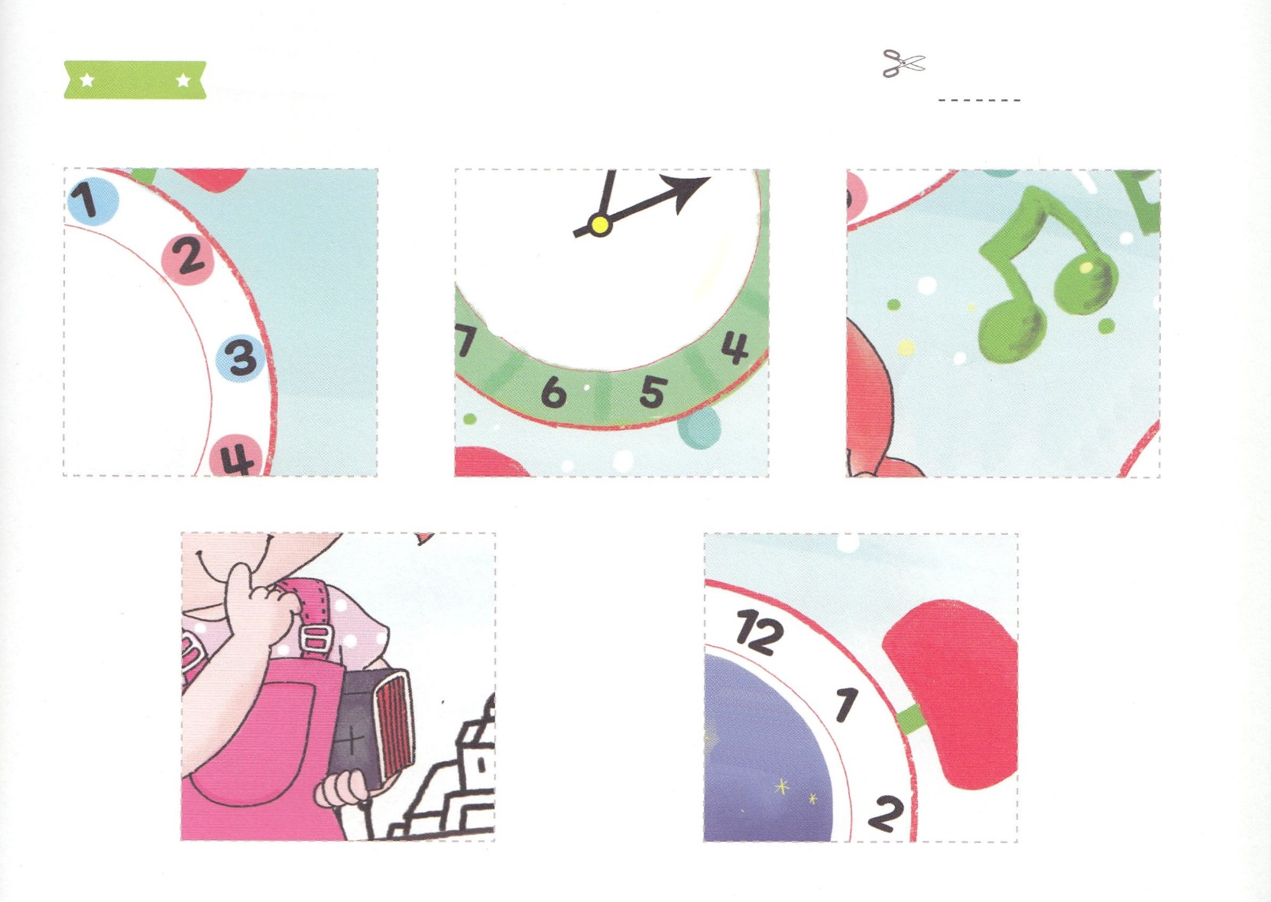

ふろく　　　　　　　　　　　　　　　　　　　　　　　　　　　　　　　　　　　　はさみで　きりましょう

さんび

でんどう

のり

とば

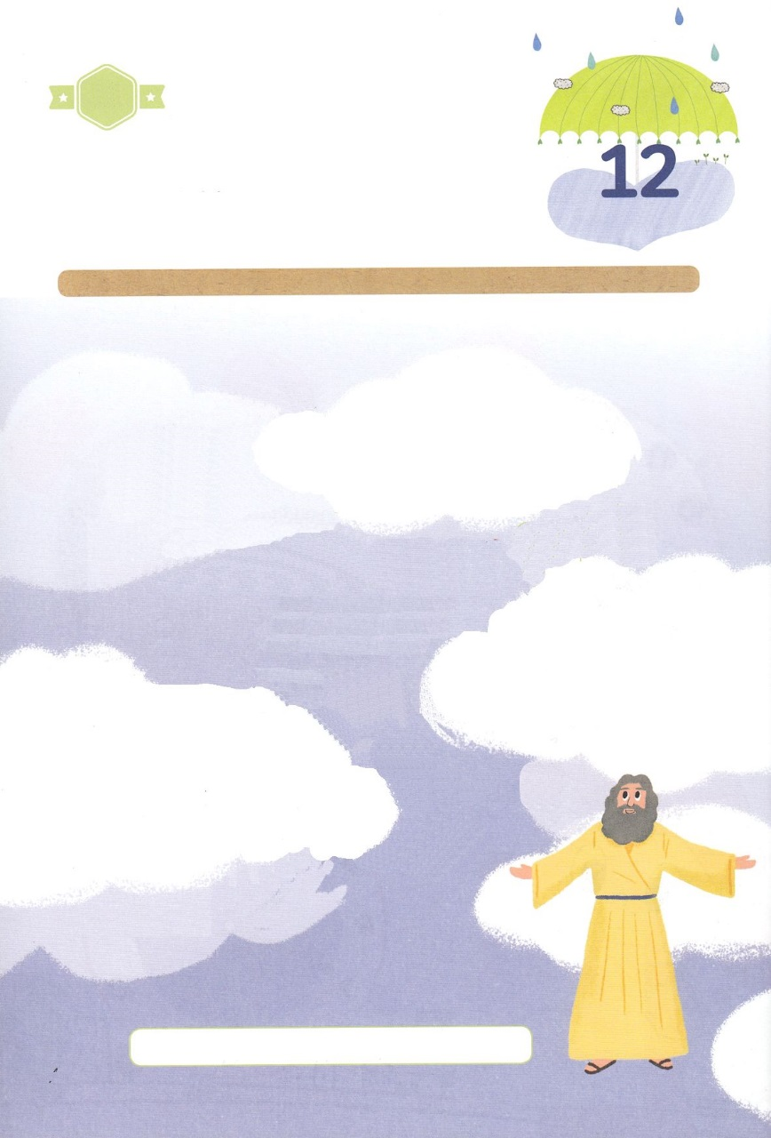

かくしんさがし

かみさまは　じだいごとに、

( おんな )の( しそん )、( はこぶね )、

( すぎこし )の　こひつじの　( ち )、

しょじょが　みもって　おとこのこを　うむと

いう　（ インマヌエル ）の　けいやくを

にぎって　いのり、

れいはいした　ひとびとを

もちいられました。

おんな　しそん　はこぶね　すぎこし　ち　インマヌエル

すいようび

はーい！

わたしです！

かくしんの　ないようを　こころに　きざみましょう

きょうも　パパとママと　いっしょに　れいはいしましょう。

きょうの　みことばで　じゅうような　たんごを　もういちど

かんがえてみましょう。

したの　ないようを　よんで　（　　　）に　あう　ことばを

いれましょう。

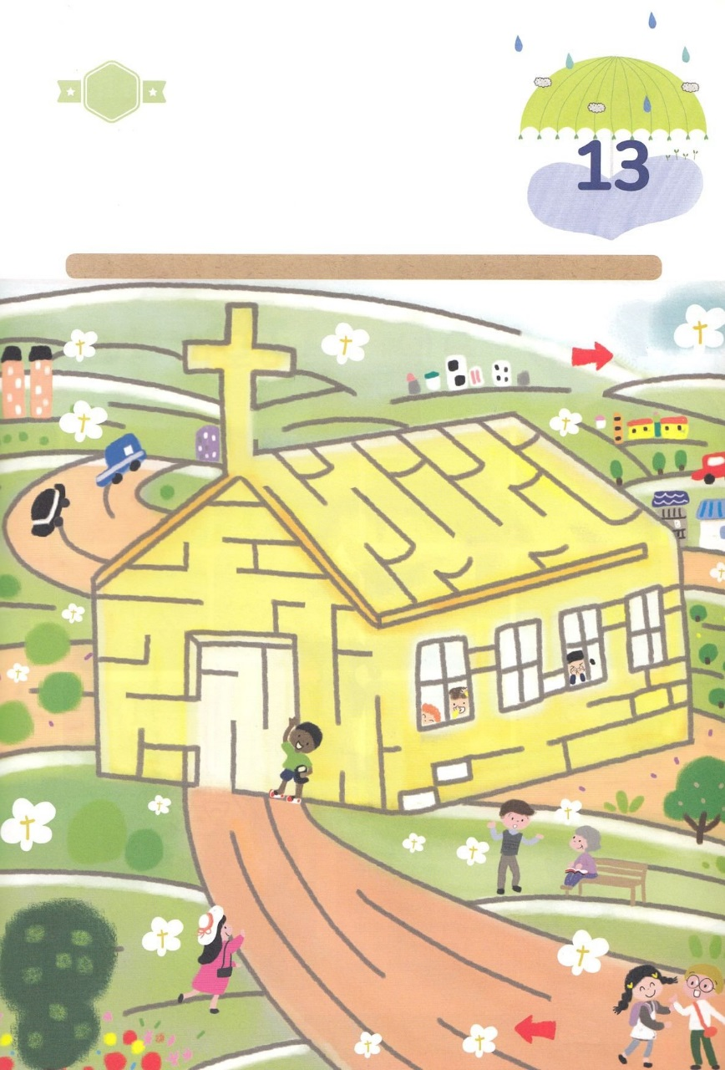

さがして　いろをぬろう

かくれている　えを　みつけたり　きれいに　いろを

ぬったり　しましょう

きょうかいが　ふくいんを　はなさなく　なって　ふくいんが　なくなれば

このよは　どんどん　まっくらに　なっていきます。　わたしが　いかなければ

ならない　げんばと　わたしが　かいふくしなければ　ならない

きょうかい　げんば　そして　すべての　ところを　ふくいんで　いやして

はたらきが　おきるように　こころから　おいのりしましょう。　めいろを

とおって　みちを　みつけましょう。

どこ？

**スタート**

**ゴール**

もくようび

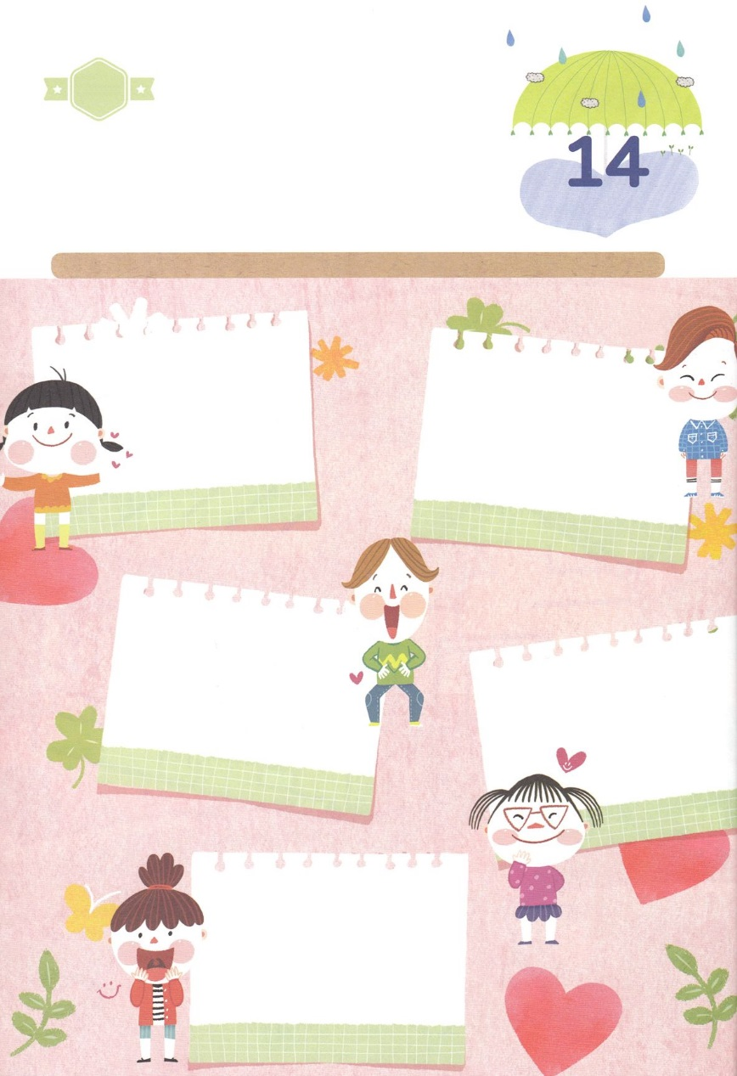

ひょうげんしよう

パパとママと　いっしょに　おはなしして

かみさまが　よろこばれる　かんがえ　ことば　こうどうを

えで　ひょうげんしましょう。

　　かみさまを　しんじない　ひとたちも　ぐうぞうを　おがむ　ひとたちも

　　いのりを　します。　かみのこどもの　いのりと　かみさまを　しんじない

　　ひとたちの　いのりと　ちがう　ところは　なんでしょうか。

　　かみさまが　よろこばれる　まことの　いのり　ただしい　いのりは

　　なにかを　パパとママと　いっしょに　はなしを　して　じか　えで

　　ひょうげんしましょう。

ひそひそ

きんようび

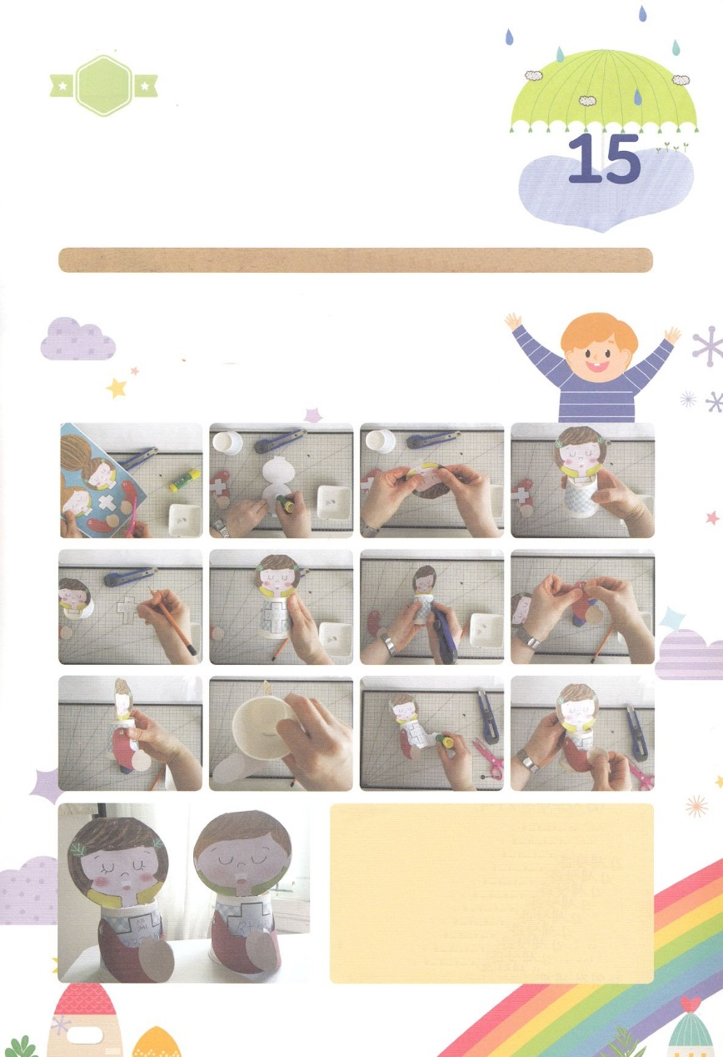

ワーク

パッパ

パッパ

たのしい　ワークをして　いっしゅうかんの　みことばを

こころに　きざみましょう

わたしたちは　ひとりの　ちからでは　かいけつできない　おおきな

もんだいの　ために　かなしんでいる　たくさんの　ともだちの　ために

いのることが　できます。　まわりに　いる　ともだち　かぞく

となりの　ひとの　ために　こころを　ひとつにして　とりなしの

　いのりを　しましょう。　パパとママと　いっしょに　とりなしの　いのりを

　する　こころで　ワークを　しましょう。

　　　　　　　　　　じゅんびするもの　│　はさみ　のり　カッター　わりピン　かみコップ　つぎのページ

①つぎの　ページの　えを　すべて　きりぬきましょう

②かおの　かたちを　おりあわせて　うちがわに　のりを

つけます

③うえの　しゃしんのように　かみコップに　かおを　はります

④じゅうじかの　かたちの　なかに　いのりの　かだいを

かいて　いろを　ぬりましょう

　　　　　　　　　　　　　　　　　　　　　　　　⑤カッターで　かみコップの　りょうがわに　カッターで

　　　　　　　　　　　　　　　　　　　　　　　　　すこしだけ　あなを　あけます

　　　　　　　　　　　　　　　　　　　　　　　　⑥うでの　かたちの　えに　わりピンを　とおして

　　　　　　　　　　　　　　　　　　　　　　　　　かみコップに　つけます

　　　　　　　　　　　　　　　　　　　　　　　　⑦わりピンの　うしろの　ぶぶんを　ひらきます

　　　　　　　　　　　　　　　　　　　　　　　　⑧ての　ぶぶんを　のりで　しっかりと　はって

　　　　　　　　　　　　　　　　　　　　　　　　　いのる　レムナントの　できあがり！

どようび

おいのりする　レムナント

